муниципальное автономное общеобразовательное учреждение «Средняя общеобразовательная школа № 78»
650024,г. Кемерово, ул. Ю.Двужильного,12в, тел. 63-30-78, эл. адрес: kemschool78@mail.ru сайт школы:school78kem.ru
Отчет о проведении Всероссийского урока ОБЖ
Дата проведения 2 октября 2015 г
ОУ | Коли-чество детей | Формы организации Урока (название и краткое содержание) | Темы практических занятий, проведенных с обучающимися | Место проведения
МАОУ «СОШ №78" | 25  8а | Урок-соревнование на тему «Действия в условиях различного рода экстремальных и опасных ситуаций»  Этапы урока:  1.Организационный момент (цель, задачи, деление класса на 3 группы, построение групп).  2.Викторина «Эрудиты ОБЖ» (15 вопросов. Кто быстрее и правильнее ответит).  3.Тестовое задание для трех групп "Обеспечение безопасности при угрозе и в ходе ЧС" (10 тестовых заданий с выбором ответа).Ответы проверяются экспертом.  4. Практическая работа по оказанию перовой медицинской помощи  5. Практическая работа по защите от химических активных веществ  6. Заключительный этап урока  Провела учитель ОБЖ Сухачева М. А.  Приглашенный участник-эксперт: замдиректора по БЖ Шевцов А. Г. |  | МАОУ «СОШ №78"
 | 23  8 б |  | Практическая работа по оказанию перовой медицинской помощи.  Отрабатывали чрезвычайную ситуацию: Случилась авария, пострадали люди, они получили травму (переломы):  1 группа) Перелом руки  2 группа) Перелом бедренной кости  3 группа) Повреждение черепа  Группы разыгрывают виды травм (2 человека от группы), выполняется перевязка с использованием бинтов и шин (жестких) для оказания первой медицинской помощи при перелома.  Самооценка и оценка выполнения экспертом
Практическая работа по защите от химических активных веществ.
Отрабатывалась чрезвычайная ситуация: Случилась авария на заводе с выбросом опасных химических веществ.
По 1 представителю от соревнующейся группы, на время одевали костюм химзащиты.
Самооценка, оценка выполнения экспертом

Подведение итогов урока-соревнования.
Оценивание действий учащихся, учителя.
Вывод о действиях в условиях различного рода экстремальных и опасных ситуаций.
 | 12  5а | Урок на тему «Применение средств защиты при чрезвычайных ситуациях (пожар)»  Этапы урока:  Организационный момент  Теоретический ввод  Практическая работа  Заключительный этап урока  Провела учитель ОБЖ  Сухачева М. А.  Приглашенный участник:  А. С. Кривопалов  инспектор отделения надзорной деятельности (госпожнадзора) Заводского р-на г. Кемерово | Практическая работа «Использование средств индивидуальной защиты при пожаре»: противогаз, костюм химзащиты.
 |  |  | Практическая работа «Ориентирование на местности»
 |  |  | Практическая работа «Устройство быта в полевых условиях»
10
5б
итого | 70 человек | 4 урока

ФОТООТЧЕТ

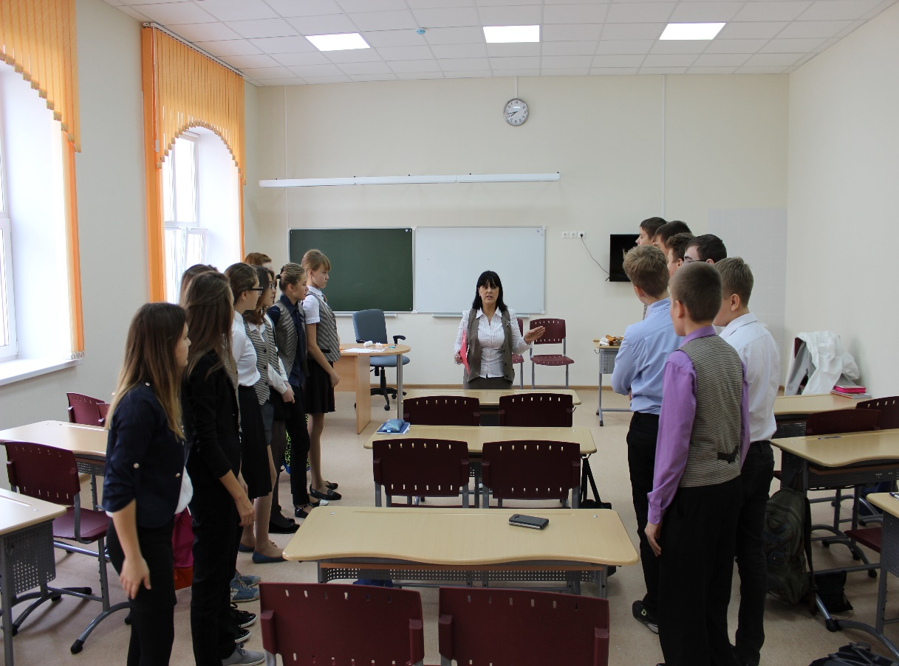
Фото 1. Деление на группы. Начало соревнования. 8а

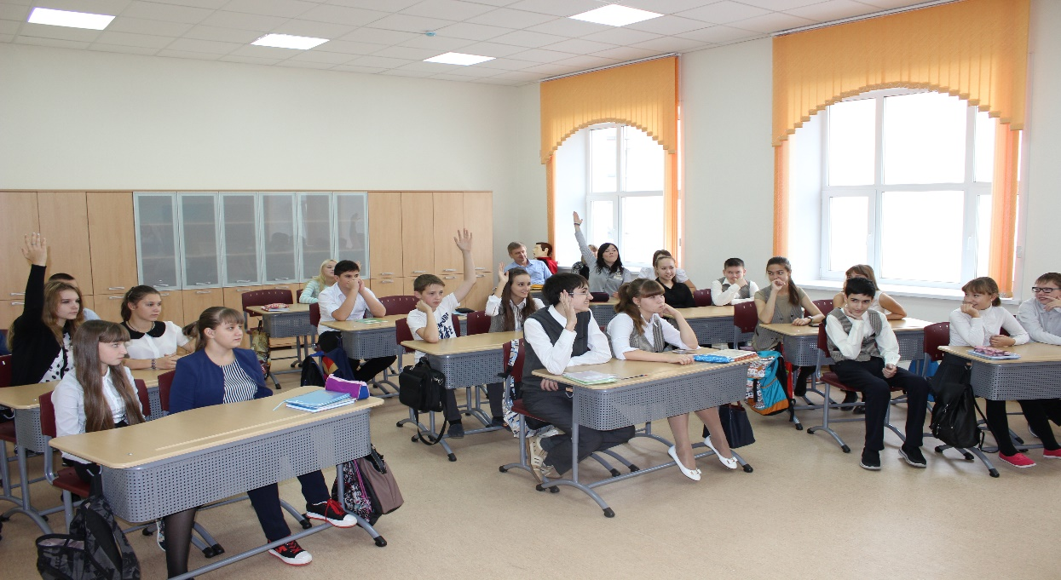
Фото 2. Викторина «Знатоки ОБЖ». 8 б
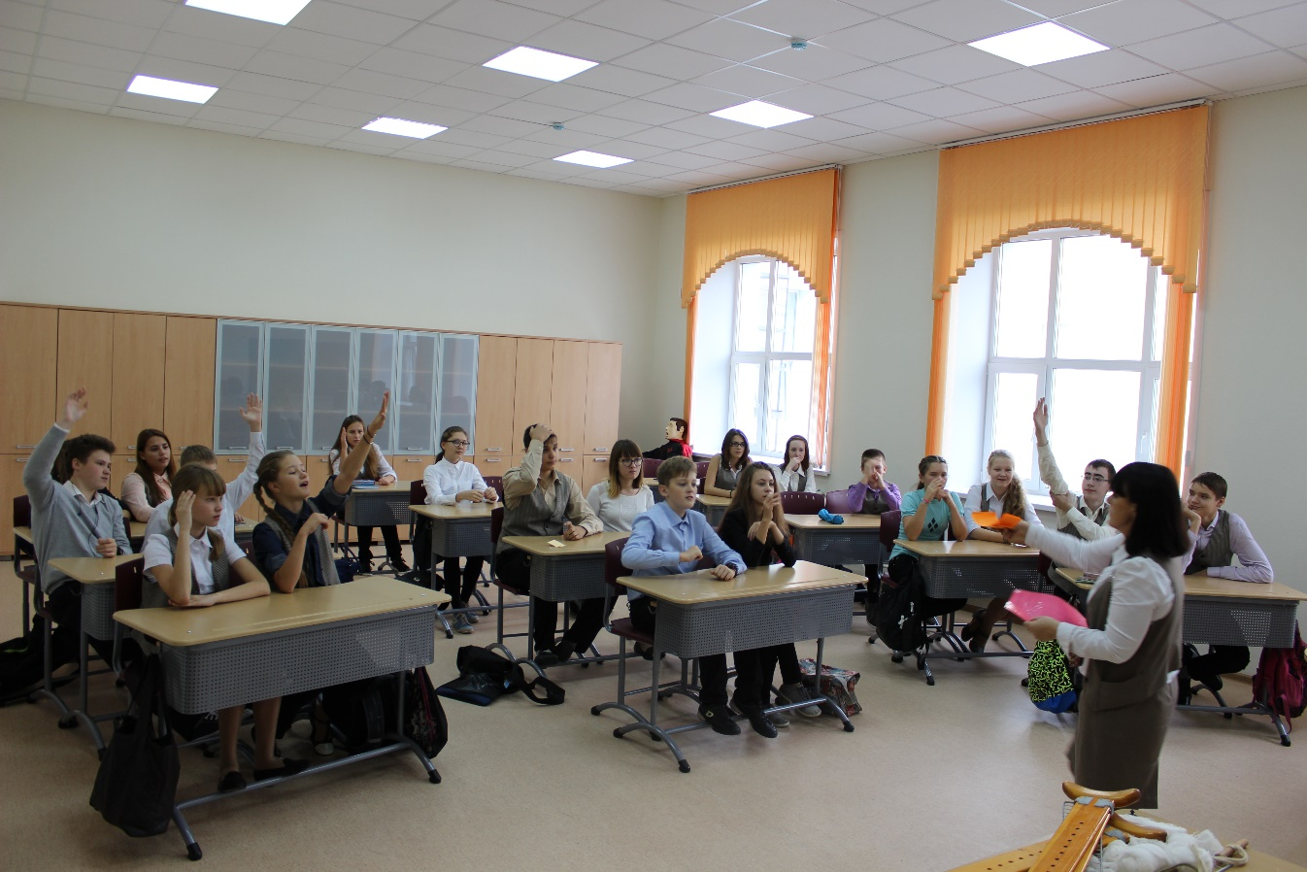
Фото 3. Викторина «Знатоки ОБЖ». 8 а

Фото 4. Выполнение тестовых заданий в группе. 8б
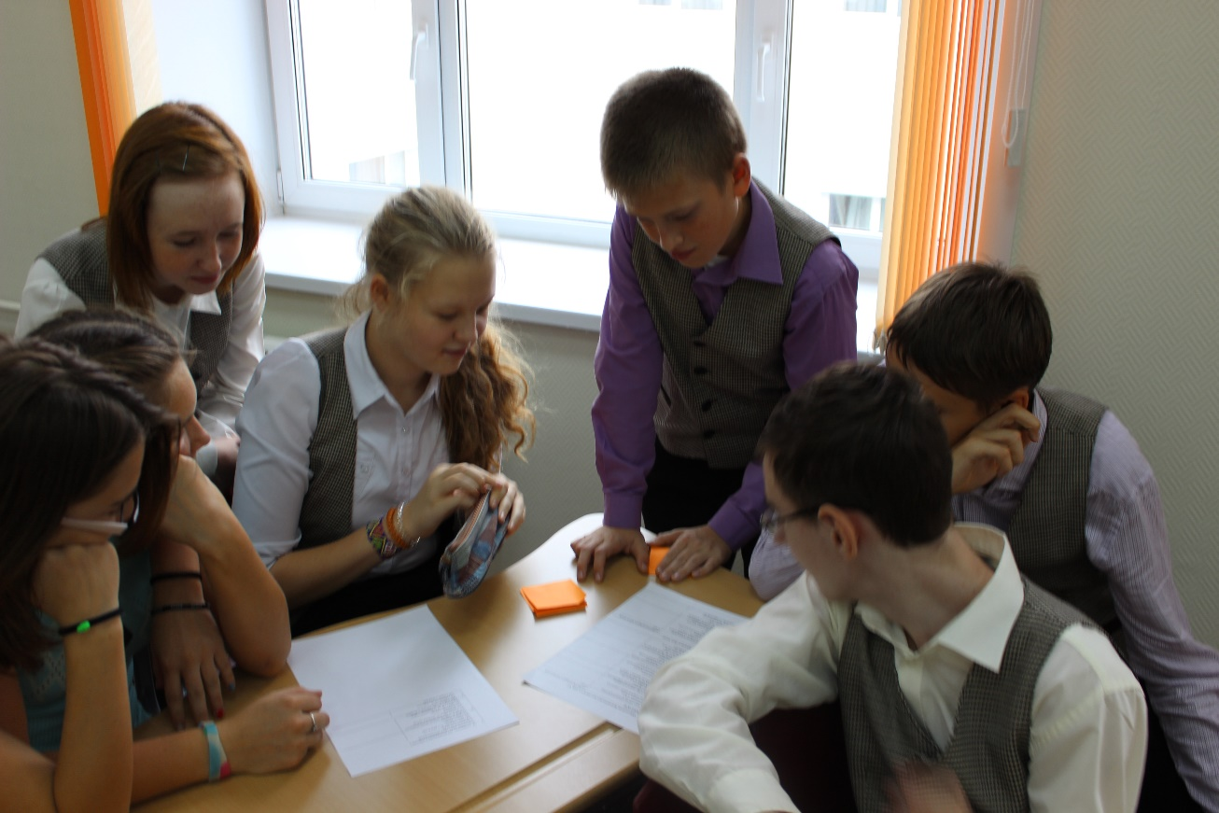
Фото 5. Выполнение тестовых заданий в группе. 8а

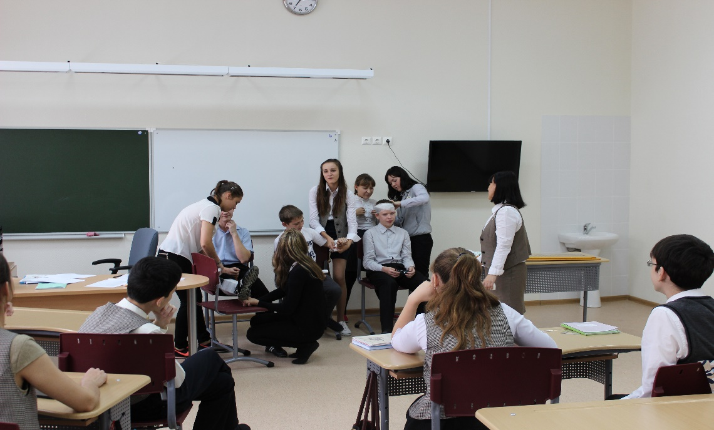
Фото 5. Практическая работа по оказанию первой помощи при переломах. 8 б

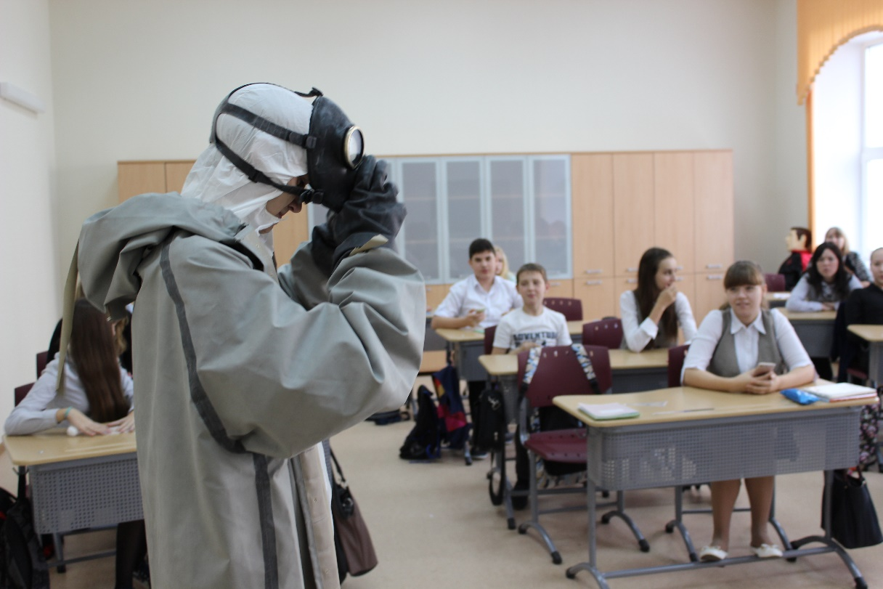
Фото 6. Одевание костюма химзащиты. 8б

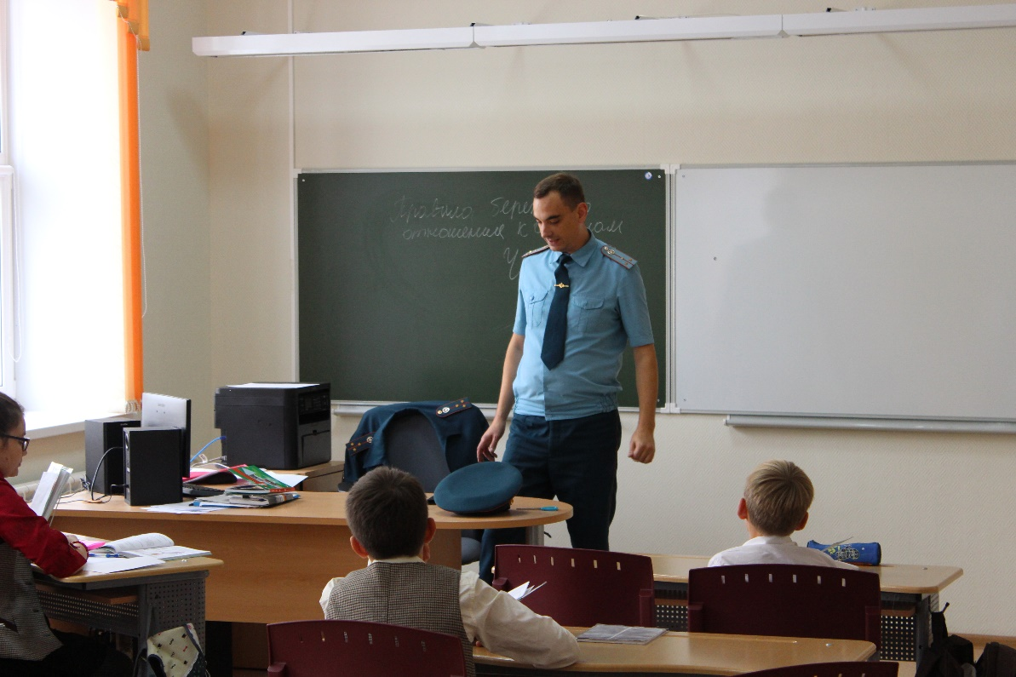
Фото 7. Беседа о пожарах. 5а
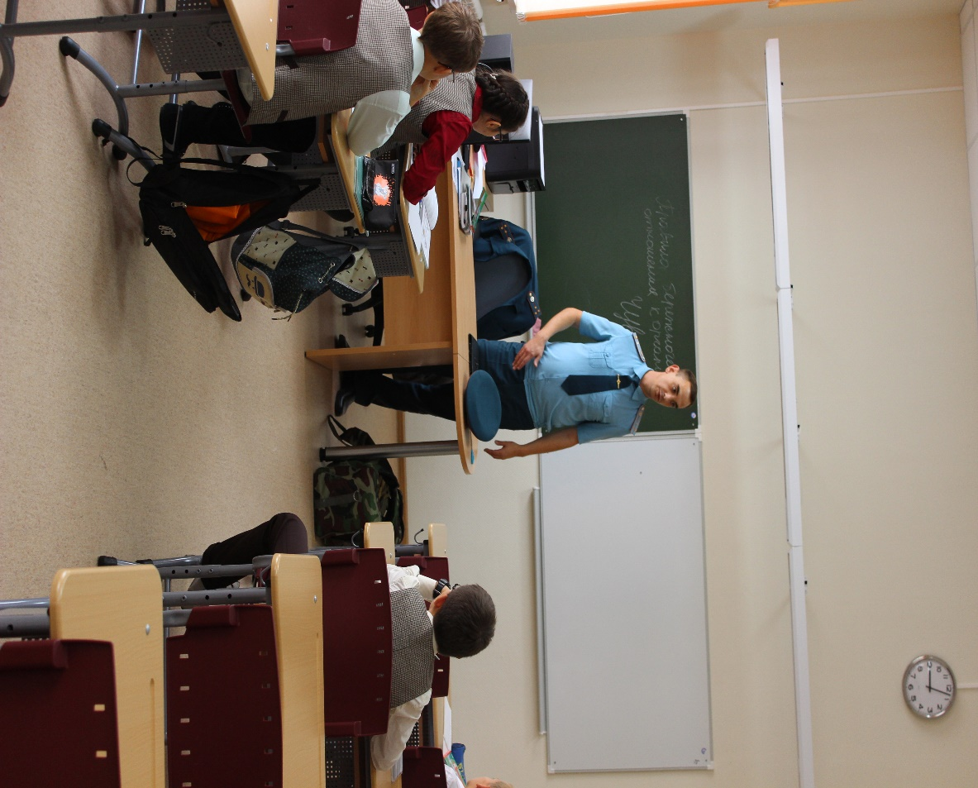
Фото 8. Практическое задание. 5а

